บทที่ 4
การทดลองและผลการทดลอง

  - คุณลักษณะขั้นต่ำในการใช้งาน

คุณสมบัติขั้นต่ำของเครื่องคอมพิวเตอร์ในการแสดงผลของ Web 3D ควรมีลักษณะไม่ต่ำกว่าตามตารางด้านล่าง

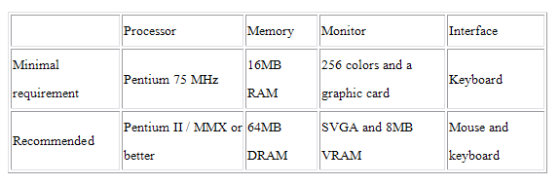

รูปที่ 4.1 แสดงคุณสมบัติขั้นต่ำในการแสดง Web 3D

4.2 การทำงานของระบบ

4.2.1 รูปแบบของโครงงาน
โครงงานนี้เป็นการพัฒนาโปรแกรมจำลอง Campus เสมือนจริงที่มีการแสดงผลภาพ 3 มิติ และใช้การติดต่อสื่อสารผ่าน network โดยลักษณะของโปรแกรมที่ได้จะมีลักษณะของ Client – Server ซึ่งโปรแกรมทางฝั่ง client นั้นจะมีการแสดงภาพจำลองอาคารเรียนภายในคณะวิศวกรมศาสตร์ที่จะให้ความรู้สึกว่าผู้ใช้งานได้อยู่ ณ ตำแหน่งนั้นจริง ๆซึ่งสามารถเดินไปในโมเดลของ Campus 3D ได้อย่างอิสระและเมื่ออยู่ในพื้นที่ที่เรากำหนดก็จะสามารถคุยกันผู้ใช้งานคนอื่น ๆ ได้ เมื่ออยู่ใช้งานอยู่ในสถานที่ภายใน Campus 3D ก็จะได้รับข้อมูลของตึกต่าง ๆ ที่อยู่โดยรอบได้ ซึ่งมีทั้ง รายชื่อตึก การใช้งาน และตำแหน่งของตึก ๆ นั้นจากการเก็บพิกัดบนแนวแกนโลกโดยใช้ GPS

4.2.2 ผลของโปรแกรม
ฝั่ง client ของผู้ที่เข้ามาภายในCampus 3 มิติ สามารถที่จะเดินไปยังทุก ๆ ที่ในแผนที่แต่ไม่สามารถเดินทะลุสิ่งกีดขวางได้
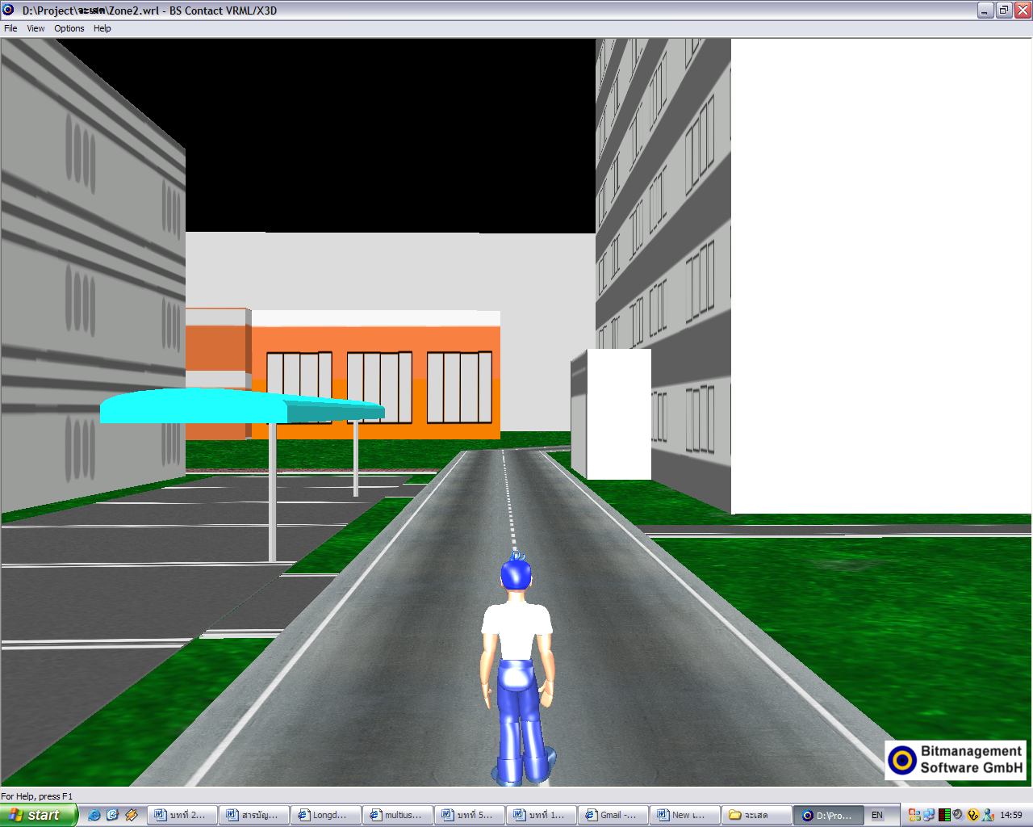

รูปที่ 4.2 แสดงการเดินใน Campus 3 มิติ

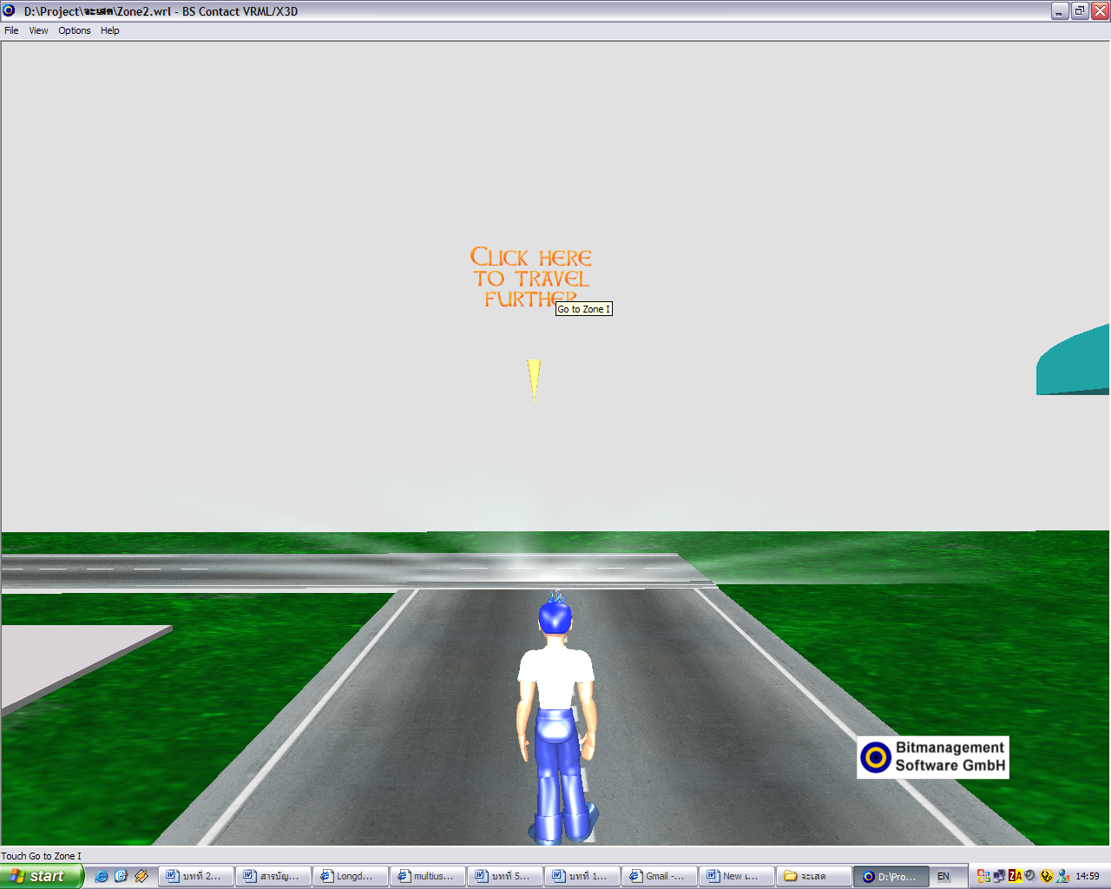

รูปที่ 4.3 แสดงความสามารถลิงค์ไปยังแผนที่ย่อยอื่นๆ โดยคลิกที่จุดเปลี่ยนแผนที่

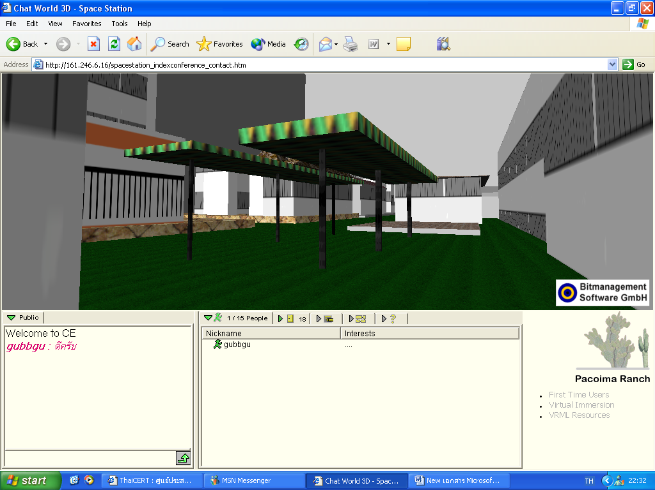

รูปที่ 4.4 แสดงความสามารถในการคุยตอบโต้กับผู้ใช้งานคนอื่น ๆ ใน Campus 3Dได้

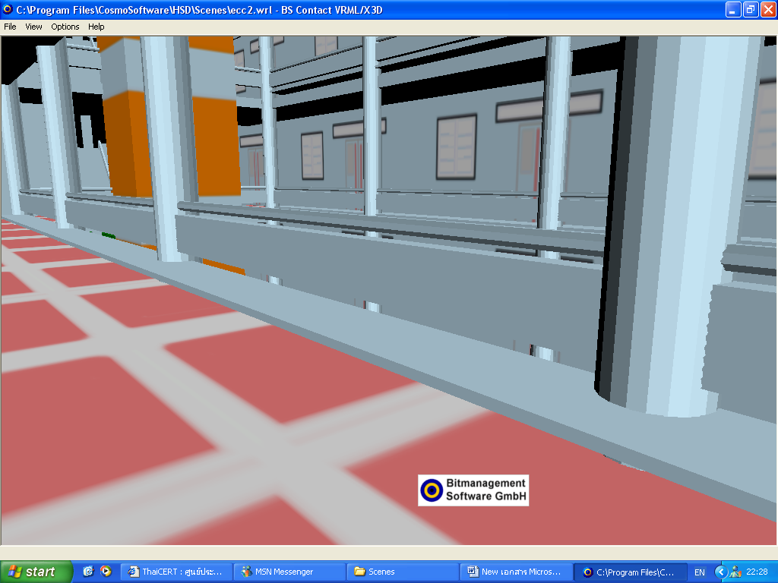

รูปที่ 4.5 แสดงรูปภายในตึก ECC
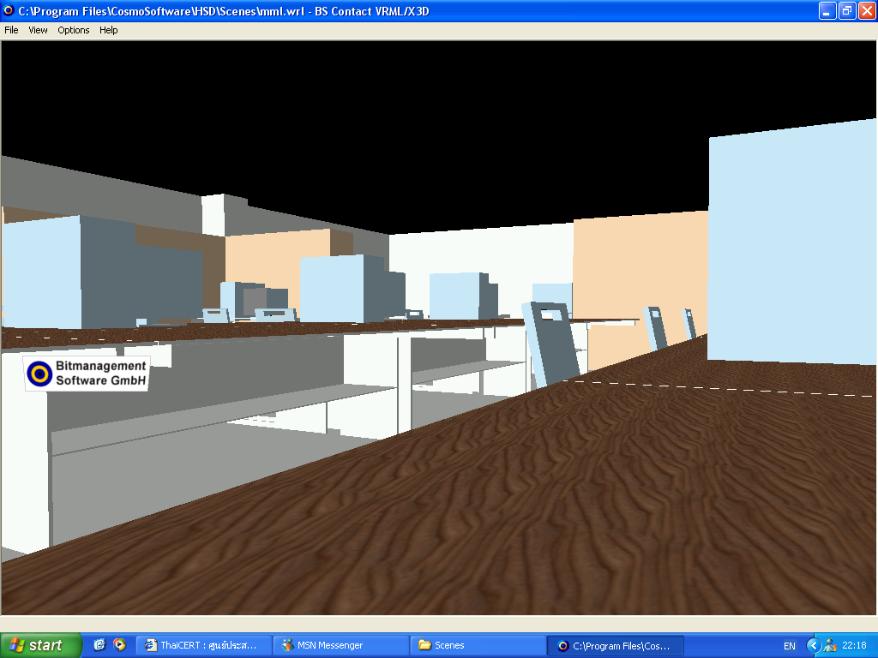

รูปที่ 4.6 แสดงรูปภายในห้อง MML

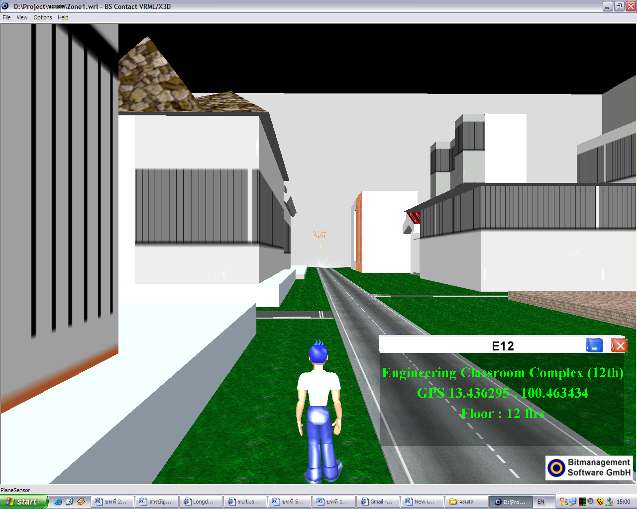

รูปที่ 4.7 แสดงข้อมูลของตึกได้
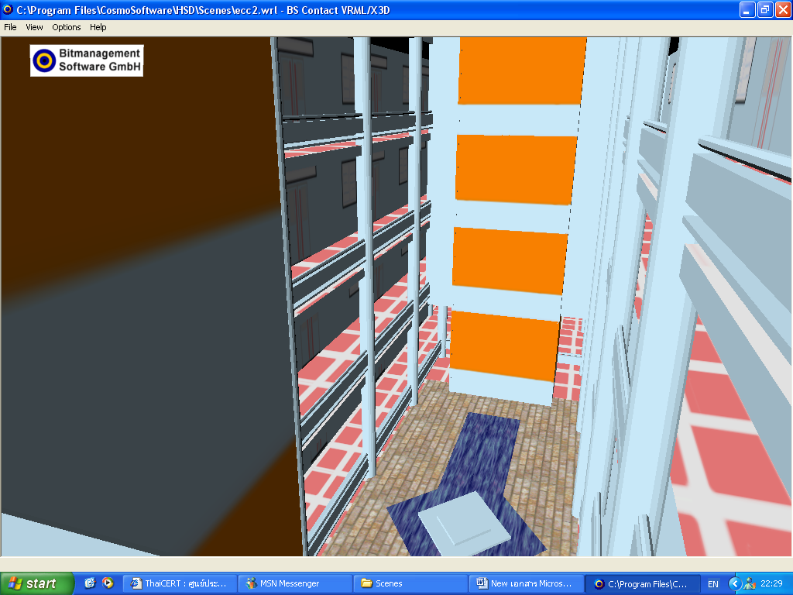

รูปที่ 4.8 สามารถปรับเปลี่ยนมุมมองได้หลายมุมมอง

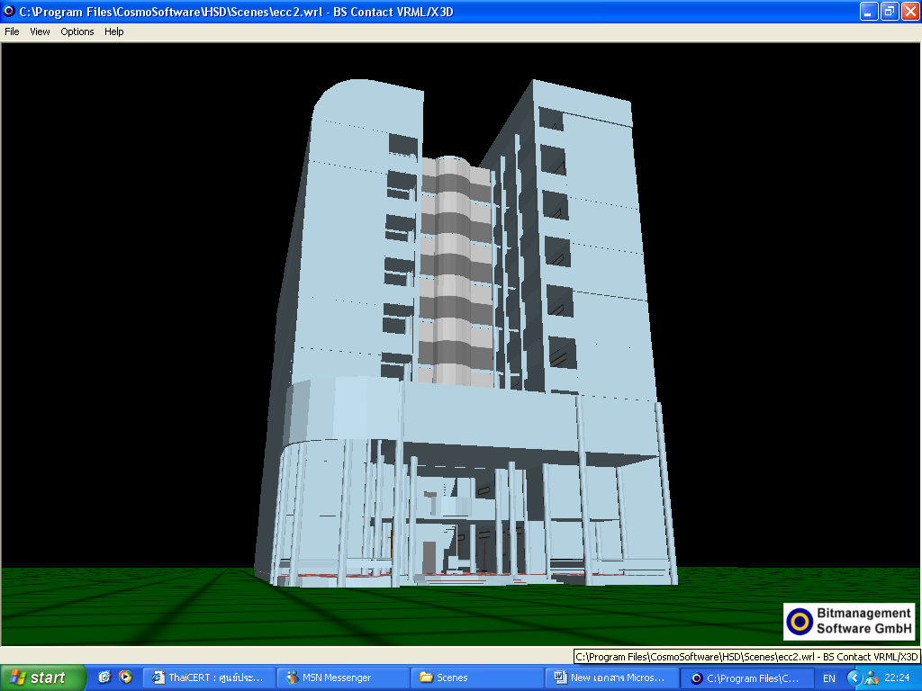

รูปที่ 4.9 แสดงตึกรายละเอียดของตึก ECC
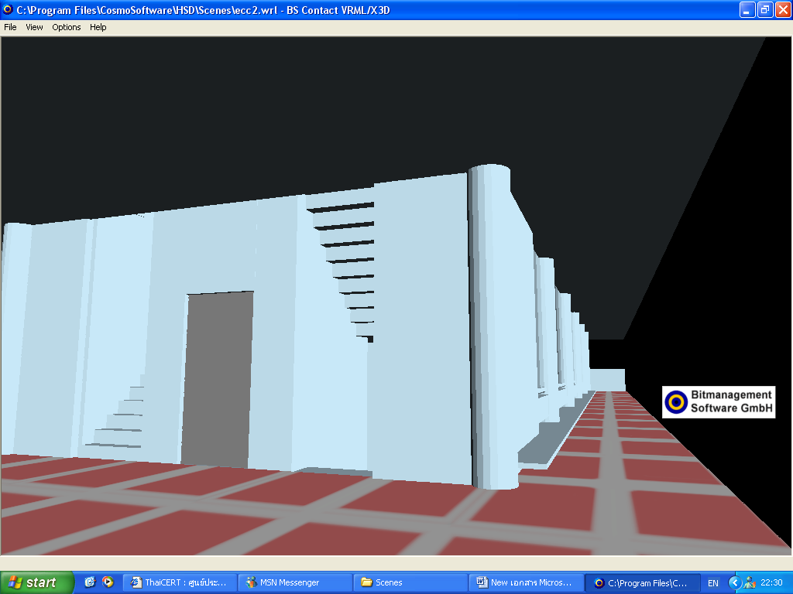

รูปที่ 4.10 แสดงรายละเอียดหน้าลิฟท์ภายในตึก ECC

4.3 ข้อจำกัดของระบบ

การทำงานของ Input Device เช่น Joystick ยังให้ผลได้ไม่เทียบเท่ากับการใช้เมาส์ เช่นเวลาใช้ Joystick จะไม่สามารถเลื่อน mouse pointer ที่หน้าจอได้
การใช้งานร่วมกับโปรแกรมที่ใช้คุยกับผู้ใช้งานคนอื่น ๆ ที่อยู่ใน Campus 3D ในรูปแบบของ X3D ยังไม่สามารถใช้ได้อย่างสมบูรณ์ แต่ในภาษา VRML สามารถใช้ได้อย่างสมบูรณ์แล้ว

